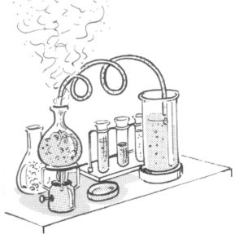
VĚDECKÉ POKUSY – 9. lekce
Téma: SUBLIMACE, KATALYTICKÝ ROZKLAD
Úkol č.1: Izolace kofeinu
Pomůcky:

Chemikálie:
Postup: 1. Do kádinky dáme 1 lžičku instantní kávy. Postavíme na varný kruh a síťku.
2. Do destilační baňky dáme studenou vodu. Baňkou uzavřeme kádinku.
3. Opatrně zahříváme a pozorujeme vznik krystalů kofeinu.

Pozorování:

Závěr: Krystaly kofeinu vznikaly na ................................................., měly barvu ............................ a tvar ................................... Přechod pevného skupenství na plynné se nazývá ...................., přechod plynného skupenství na pevné se nazývá .....................................

Úkol č.2: Sloní zubní pasta
Pomůcky:

Chemikálie:
Postup: 1. Do odměrného válce opatrně nalijeme 4ml 30% H₂O₂, 2ml saponátu a opatrně promícháme. Postavíme do větší skleněné vany a na stůl rozprostřeme filtrační papír.
2. Do malé kádinky připravíme roztok potravinářského barviva – 30ml vody a na špičku nože barviva. Několik kapek barviva pak přidáme do odměrné ho válce a necháme ztékat po stěně válce.
3. V kádince si připravíme nasycený roztok KI z 30ml vody. 4ml tohoto roztoku přilijeme do odměrného válce k peroxidu a saponátu.
4. Pozorujeme průběh reakce. Připravíme si doutnající špejli, pro důkaz přítomnosti O₂ a roztok škrobu, pro důkaz přítomnosti I₂.
Pozorování:

Závěr: Probíhají 2 děje – rozklad H₂O₂ na H₂O a ................., jeho přítomnost jsme dokázali ...................................................................... Druhý děj byl vznik I₂ z KI, který jsme prokázali přidáním ................................, roztok se pak zbarvil ..................................

